宜蘭行政系統事務機作業人員薪資核算操作說明
1. 連結測試網址 http://kerwin.ts.com.tw:8080/oradds/jsp/ 首頁
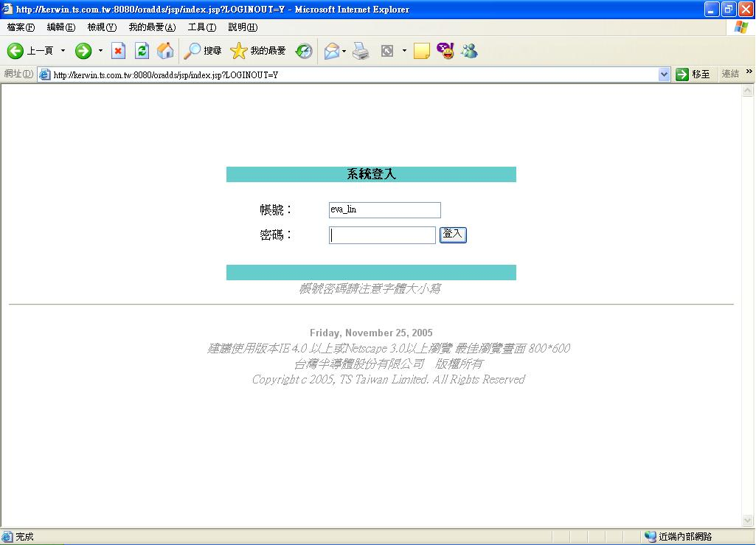
2. 登入帳號資訊 授權予人事單位 eva_lin 及 foping (密碼預設是您的工號),
選擇發薪年月系統會自動帶出考勤區間
2.選擇行政管理系統目前針對事務機作業人員薪資重核算作業
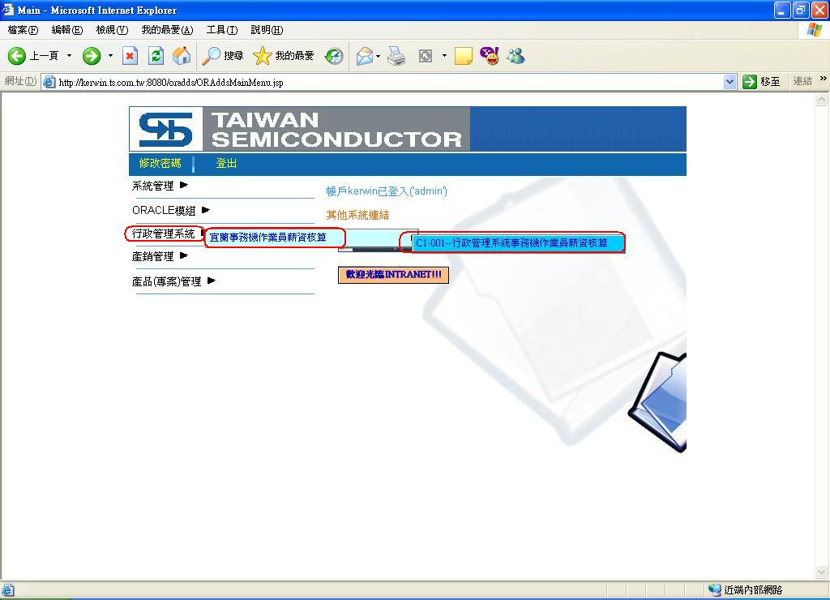

3. 選擇發薪年月系統會自動帶出考勤區間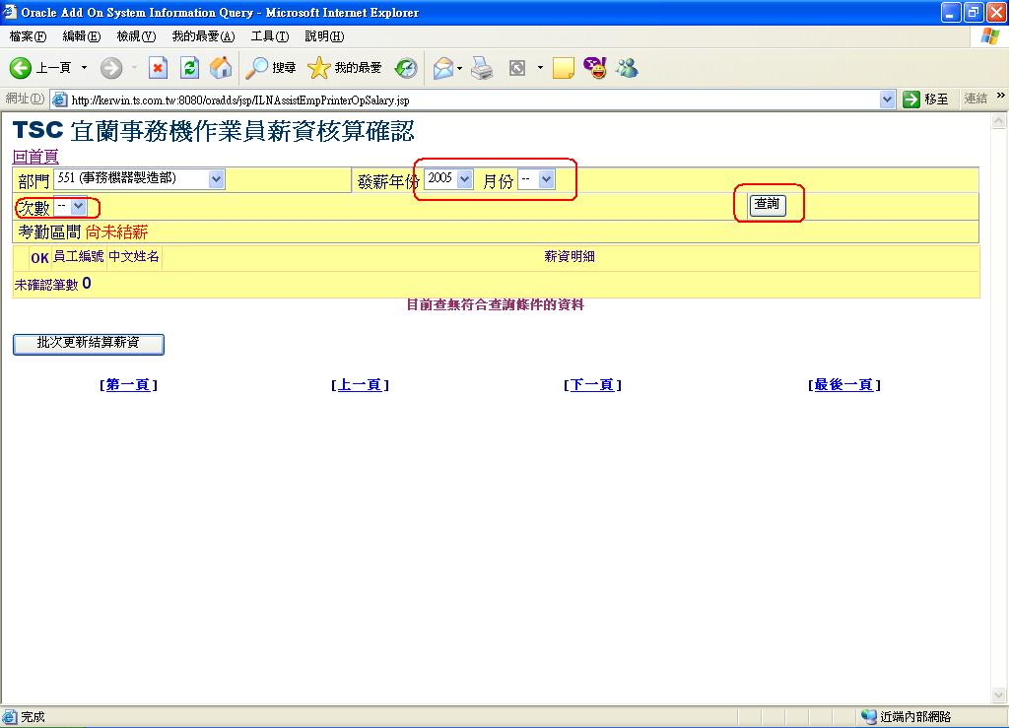
3. 於帶出考勤區間後, 再點選先前於行政系統結算之次數選項, 並點擊查詢
按鈕
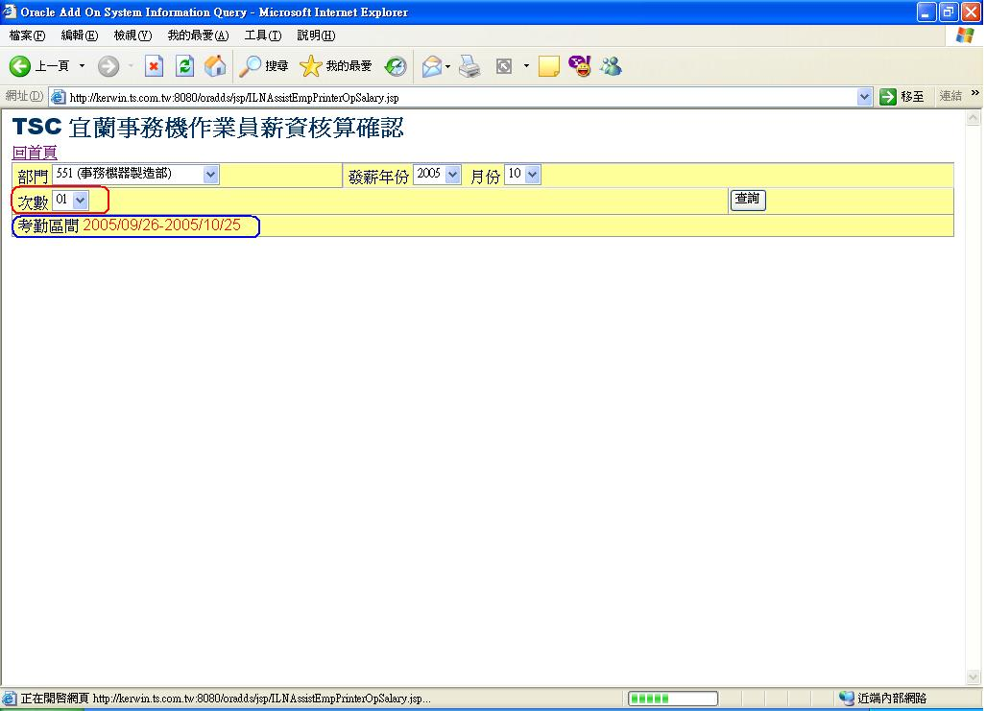3. 約莫1~2分鐘左右, 即顯示事務機作業人員於行政系統結算之薪資明細,
並另外計算新公式更新後計算之加班費及缺勤扣薪費供HR人員檢核.
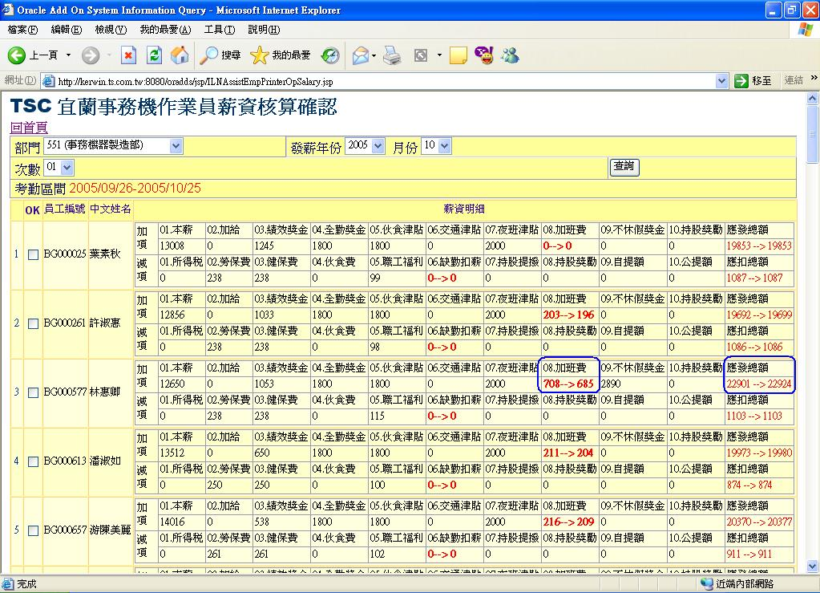
4. 點選核算無誤的資料並點擊批次更新薪資鈕 (或者點擊全選, 選擇全部內
容作更新)
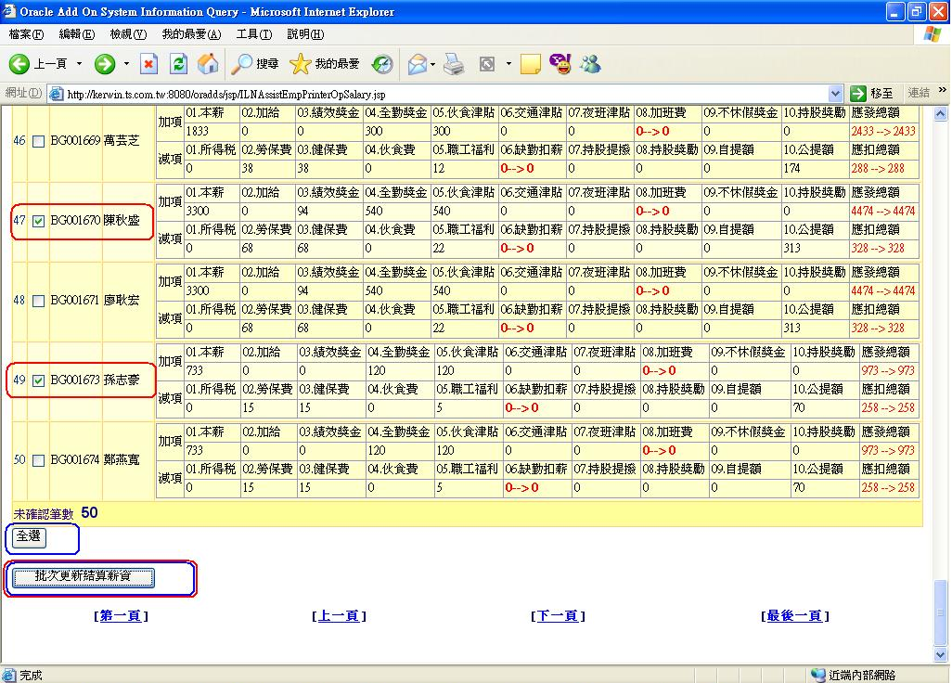5. 完成後可檢視本次更新內容清單,點取網址連結
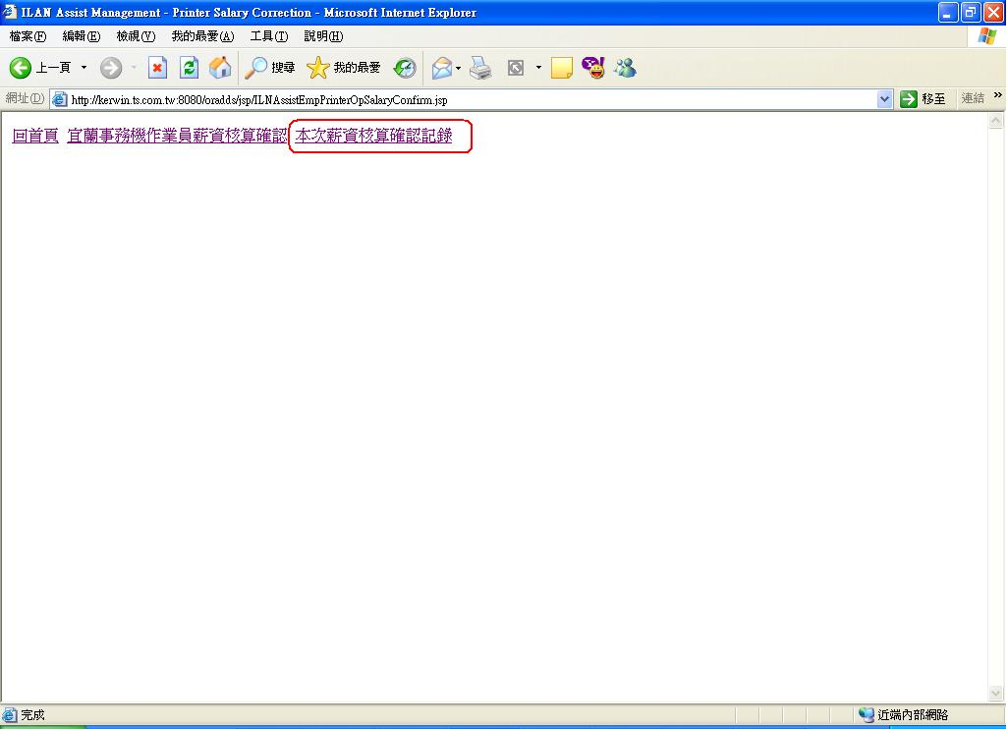6. 檢視本次更新清單
